- 禽流感是什麼？
家禽流行性感冒，是一種由A型感冒病毒引起家禽及世界各地鳥類的區域性流行疾病。（A型流感病毒廣布人類及其他物種，主要感染人、豬、鯨、禽、馬。B、C型只感染人類。） 分為「高病原性禽流感」與「低病原性禽流感」，主要差異在於禽鳥類動物遭受病毒感染後，前者致病力與致死率較高。目前所知A型流感病毒之H5及H7亞型較容易造成高病原性禽流感。
- H5N6是什麼？
H5N6是「新型A型流感」病毒的一種，新型A型流感病毒會存在於受感染動物的呼吸道飛沫顆粒及排泄物中，人類主要是透過吸入及接觸病毒顆粒或受污染的物體／環境等途徑而感染。 「H」指的是血球凝集素（Hemagglutinin）；「N」指的是神經氨酸酶（Neuraminidase）；「亞型」指基本型態相同，僅有小變異的種類。後面的數字則是依蛋白類型，如H5是血球凝集素的第五型，N6則是神經氨酸酶第六型。
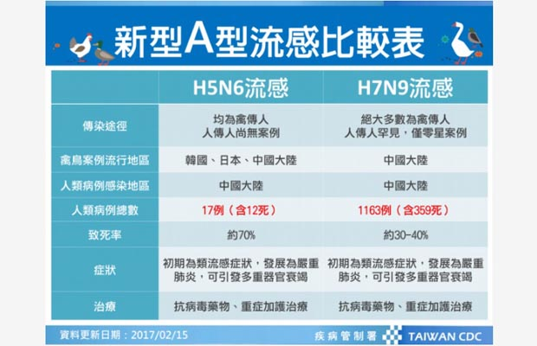
圖／衛福部
H5N1、H5N2、H5N3、H5N6及H5N8禽流感病毒皆為A型流感病毒，主要感染禽鳥類。 H5N1及H5N6屬「高病原性」，受到感染的禽鳥會快速死亡。 H5N2、H5N3及H5N8病毒皆有「高病原性」及「低病原性」兩種，主要於禽鳥間傳播。 其中，H5N1及H5N6禽流感病毒有感染人類的案例，但尚無證據顯示有持續人傳人的現象。
- 症狀
大多數新型A型流感病例的潛伏期在1~10日之間。 輕症病例：發燒（38度℃以上）、咳嗽、流鼻水、打噴嚏、喉嚨痛、肌肉痠痛、頭痛、極度倦怠等類流感症狀或結膜炎。 重症病例：早期出現發燒、咳嗽及呼吸短促等急性呼吸道感染症狀，而後快速進展為嚴重肺炎，可能併發急性呼吸窘迫症候群、敗血性休克及多重器官衰竭而死亡。
- 人類傳染途徑
1.傳染的途徑可經由接觸含有病原之糞便、分泌物或吸入漂浮在空氣中的病毒。因此大量暴露之高風險人員，如養禽業者、動物相關工作者等，較有感染之可能性。
2.尚無跡象證實會從人感染人，如果高病原性家禽流行性感冒與人的流行性感冒發生基因重組，才會大規模感染人類。鎮
3.禽流感病毒種類很多。自1996年起，曾報告造成人類疾病之禽流感病毒有H5N1、H5N6、H6N1、H7N2、H7N3、H7N7、H7N9、H9N2、H10N7及H10N8等。
- 烹煮食用禽肉之建議：
1.生食和熟食要分開、分層貯存處理，例如使用不同的刀具及砧板，避免交叉污染。
2.烹調禽肉時，內部溫度需要達到70℃持續30分鐘，或者達到80℃持續1分鐘，烹煮至完全熟透。
3.處理蛋類時應先清洗蛋殼：蛋殼可能受到禽類糞便的污染，因此要先清洗蛋殼後再烹煮。
4.料理生鮮禽鳥肉品及蛋類後立即洗手，刀具、砧板也要澈底清洗後才能再度使用。

- 六類禽肉與蛋料理容易未熟，近期要避免
肉類：骨頭處仍帶血水，如醉雞、白斬雞、炸雞
蛋類：半熟蛋如太陽蛋、水波蛋、溫泉蛋、溏心蛋、班尼迪克蛋、歐姆蛋、鐵板餐附蛋
生蛋拌主食：親子丼、韓式拌飯、培根蛋黃義麵
沾醬：美乃滋、千島醬、凱薩沙拉醬、沙茶醬拌生蛋、壽喜燒肉片沾蛋
甜點：提拉米蘇、慕斯、舒芙蕾、韓式夾蛋雞蛋糕、月見冰、卡士達醬（注意：糕餅類廣泛使用蛋黃，可主動詢問業者產品成分及做法）
飲品：蛋蜜汁、豆漿加蛋、杏仁茶加蛋、薑茶加蛋 資料來源／衛福部、農委會、董氏基金會

- 禁宰、禁運7天 禽流感疫情延燒，農委會宣布自17日零時起至24日零時，全國家禽禁止移動七天；自17日中午十二時起至24日中午十二時，全國家禽屠宰場休宰七天。室內飼養且直接送到屠宰場屠宰的白肉雞，以及一日齡的雛禽，以及經過洗選或熏蒸的雞蛋，並附上獸醫開立證明書者，仍可上市。這也創下台灣史上最長的禁宰禁運限令。 消費者今天上傳統市場還買得到雞鴨嗎？由於攤商多半有庫存，再加上昨天已送到屠宰場的家禽，因此消費者還買得到，只是未來幾天量可能會減少，直到禁運宰令解除。
- 為什麼是7天？
農委會原訂於16日晚上才要宣布這項消息，豈料，風聲走漏，農委會提前在16日下午向林全等政院高層報告疫情及相應措施，並於會後的下午四點宣布。官員指出，為求確實執行禁令，農委會及相關單位利用屠宰業下午宰殺後的休息時間提前進駐，避免在禁令發布後到執行時間的空窗期，造成不肖業者利用禁令啟動前大量私宰，造成防疫死角。 官員說，之前傳出先禁宰禁運四天是錯誤的訊息，台灣在上次禽流感大爆發時，也曾有類似的措施，事後證明是失敗的，反而引起引發更大的疫情蔓延，主要在於禽流感病毒潛伏期約六到七天，若能有效執行禁宰禁運七天，除抑制病毒擴散，也能因此找到可能是哪裡出問題。
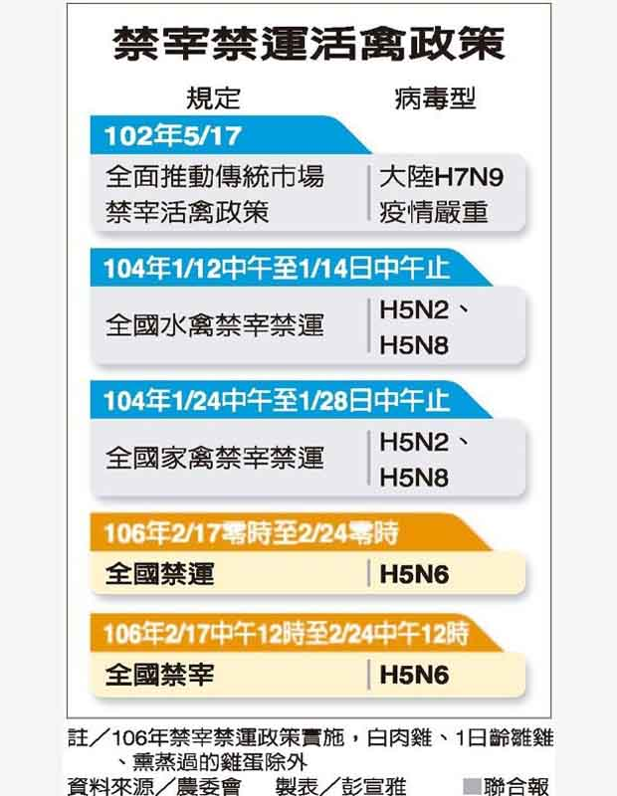
- 禁宰禁運禽隻防禽流感 學者：反而造成更多問題
1060217日開始禁屠和載運禽隻7天，國立宜蘭大學生物技術與動物科學系副教授林育安上午表示，此策略防止禽流感是不會成功的，反而會造成更多的民生和產業問題。 他說，很多專家學者提此套策略，是仿效香港模式，沒有考慮到國情產業狀況不同。香港本身飼養禽業者少，禽隻主要是來自進口，屠宰業轉型販售業衝擊性小。 他指出，台灣禽業業者多，理論上禽流感感染後潛伏期7天，但禽類個體耐受性和我們人類一樣，不一定都相同，所以有些可能7天以後才爆發，或成為帶原者不發病，繼續散發病毒。 此外，候鳥每天和禽場的禽類接觸或是來此吃飼料，有可能散播或感染；從事相關的業者和飼料車、運禽車如果沒徹底消毒，也是病毒傳染散播的根源。

資料來源：天下雜誌2017-02-17 http://www.cw.com.tw/article/article.action?id=5081011

